ИННОВАЦИИ В ОБЛАСТИ ПОКРАСКИ
ЗАПАТЕНТОВАННАЯ ТЕХНОЛОГИЯ ПРЕДВАРИТЕЛЬНОЙ АТОМИЗАЦИИ (РАЗРЕЗАННОЕ СОПЛО)
Что особенного в этой технологии?
В отличии от стандартного круглого сопла, атомизация ЛКМ у краскопультов с разрезанным соплом начинается сразу на выходе (предварительная атомизация) и завершается функциями воздушной головки (окончательная атомизация), тем самым формируя наиболее точный, широкий, плотный и равномерный окрасочный факел по всей его форме.
Преимущества данной технологии:
- более качественная атомизация ЛКМ при низком давлении воздуха
- меньшее потребление воздуха
- мягкий окрасочный факел для комфортной работы
- существенно сниженный перепыл (туманность)
- сниженный расход ЛКМ
- высокий коэффициент переноса материала
- улучшенная равномерность покрытия
Таблица сравнения окрасочного факела при разном давлении
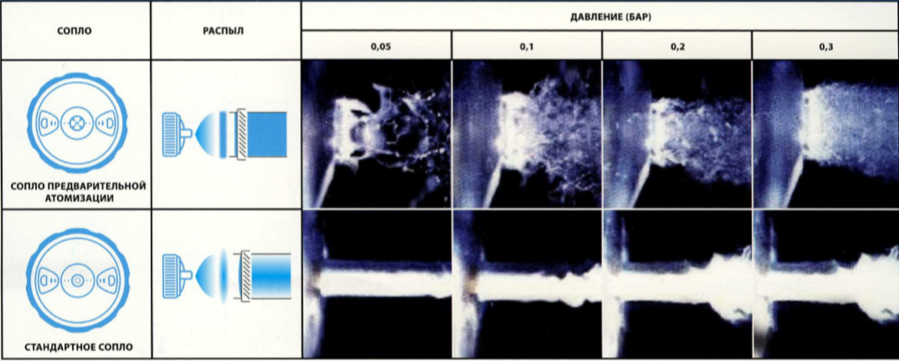

1. WS-400 EVO - полноразмерный краскопульт системы среднего давления (бачок 600 мл)
 | Размер сопла  (Ømm) | Расход воздуха  (l/min) | Рабочее давление  (bar) | Расход ЛКМ  (ml/min) | Воздушная головка  (No.) |  | Ширина факела  (mm) |  | Ширина факела  (mm)
WS-400-1301HD EVO | 1.3 HD | 356 | 2.0 | 220 | WS-400-01 | 130 mm | 265 | 200 mm | 365
WS-400-1401HD EVO | 1.4 HD |  |  | 240 |  |  | 270 |  | 370
WS-400-1501HD EVO | 1.5 HD |  |  | 260 |  |  | 275 |  | 370

2. LS-400 ENTECH - полноразмерный краскораспылитель системы HVLP (бачок 600 мл)
 | Размер сопла  (Ømm) | Расход воздуха  (l/min) | Рабочее давление  (bar) | Расход ЛКМ  (ml/min) |  | Ширина факела  (mm) |  | Ширина факела  (mm) |  | Ширина факела  (mm) | Воздушная головка  (No.)
LS-400-ETS13 | 1.3 ETS | 420 | 1.8 | 160 | 130 mm | 235 | 200 mm | 310 | 300 mm | 400 | LS-400-05
LS-400-ETS14 | 1.4 ETS |  |  | 180 |  | 235 |  | 310 |  | 410
LS-400-ETS15 | 1.5 ETS |  |  | 190 |  | 240 |  | 320 |  | 425

3. LPH-400 LVX - полноразмерный краскораспылитель системы LVLP (бачок 600 мл)
 | Размер сопла  (Ømm) | Воздушная головка  (No.) | Рабочее давление  (bar) | Расход ЛКМ  (ml/min) | Расход воздуха  (l/min) | Ширина факела  (mm)
LPH-400-134LVX | 1.3 | LVX | 1.1 | 120 | 275 | 300
LPH-400-144LVX | 1.4 |  |  | 130 |  | 310
LPH-400-154LVX | 1.5 |  |  | 145 |  | 330

4. W-400 WBX classic plus - полноразмерный краскораспылитель системы среднего давления (бачок 600 мл)
 | Размер сопла  (Ømm) | Воздушная головка  (No.) | Рабочее давление  (bar) | Расход ЛКМ  (ml/min) | Расход воздуха  (l/min) | Ширина факела  (mm)
W-400 WBX-134G | 1.3 | WBX | 2.0 | 195 | 370 | 390
W-400 WBX-144G | 1.4 |  |  | 200
W-400 WBX-164G | 1.6 |  |  | 230

5. W-101 kiwami - среднеразмерный краскораспылитель системы среднего давления (боковой бачок 400 мл)
 | Размер сопла  (Ømm) | Воздушная головка  (No.) | Рабочее давление  (bar) | Расход ЛКМ  (ml/min) | Расход воздуха  (l/min) | Ширина факела  (mm)
W-101-138BG | 1.3 | B8 | 2.0 | 185 | 230 | 260
W-101-148BG | 1.4 |  |  | 200 |  | 275

6. W-300 WB - среднеразмерный краскораспылитель системы среднего давления (бачок 600 мл)
 | Размер сопла  (Ømm) | Воздушная головка  (No.) | Рабочее давление  (bar) | Расход ЛКМ  (ml/min) | Расход воздуха  (l/min) | Ширина факела  (mm)
W-300 WB-101G | 1.0 | WB1 | 1.5 | 65 | 190 | 230
W-300 WB-121G | 1.2 |  |  | 100 |  | 240
W-300 WB-141G | 1.4 |  |  | 125 |  | 250
7. W-400 BellAria classic plus - полноразмерный краскораспылитель системы среднего давления (бачок 600 мл)
 | Размер сопла  (Ømm) | Воздушная головка  (No.) | Рабочее давление  (bar) | Расход ЛКМ  (ml/min) | Расход воздуха  (l/min) | Ширина факела  (mm)
W-400-134G | 1.3 | BA4-2 | 2.0 | 220 | 270 | 280
W-400-144G | 1.4 |  |  | 250 |  | 300
W-400-164G | 1.6 |  |  | 285 |  | 330
W-400-184G | 1.8 |  |  | 360 |  | 375
W-400-204G | 2.0 |  |  | 375 |  | 390

8. LPH-80 - Мини-краскораспылитель системы LVLP (без бачка)
 | Размер сопла  (Ømm) | Воздушная головка  (No.) | Рабочее давление  (bar) | Расход ЛКМ  (ml/min) | Расход воздуха  (l/min) | Ширина факела  (mm)
LPH-80-104G | 1.0 | E4 | 1.0 | 60 | 60 | 130

